Отчет по лабораторной работе №10

Дисциплина: Администрирование локальных сетей

Лобанова Полина Иннокентьвна

Содержание

# 1 Цель работы

Освоить настройку прав доступа пользователей к ресурсам сети.

# 2 Задание

1. Требуется настроить следующие правила доступа:
2. web-сервер: разрешить доступ всем пользователям по протоколу HTTP через порт 80 протокола TCP, а для администратора открыть доступ по протоколам Telnet и FTP;
3. файловый сервер: с внутренних адресов сети доступ открыт по портам для общедоступных каталогов, с внешних — доступ по протоколу FTP;
4. почтовый сервер: разрешить пользователям работать по протоколам SMTP и POP3 (соответственно через порты 25 и 110 протокола TCP), а для администратора — открыть доступ по протоколам Telnet и FTP;
5. DNS-сервер: открыть порт 53 протокола UDP для доступа из внутренней сети;
6. разрешить icmp-сообщения, направленные в сеть серверов;
7. запретить для сети Other любые запросы за пределы сети, за исключением администратора;
8. разрешить доступ в сеть управления сетевым оборудованием только администратору сети.
9. Требуется проверить правильность действия установленных правил доступа.
10. Требуется выполнить задание для самостоятельной работы по настройке прав доступа администратора сети на Павловской.
11. При выполнении работы необходимо учитывать соглашение об именовании.

# 3 Выполнение лабораторной работы

1. В рабочей области проекта подключила ноутбук администратора с именем admin к сети к other-donskaya-1 с тем, чтобы разрешить ему потом любые действия, связанные с управлением сетью. Для этого подсоединила ноутбук к порту 24 коммутатора msk-donskaya-sw-4 и присвоила ему статический адрес 10.128.6.200, указав в качестве gateway-адреса 10.128.6.1 и адреса DNS-сервера 10.128.0.5.

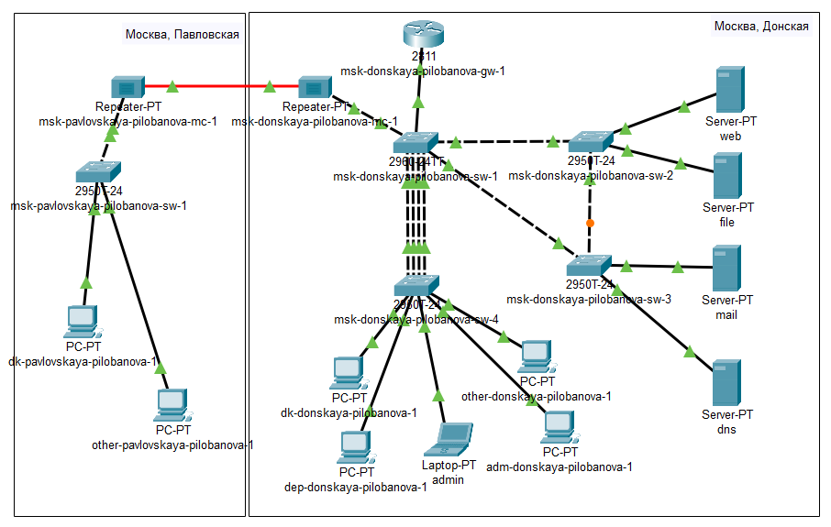

*Размещение ноутбука администратора в сети other-donskaya-1*

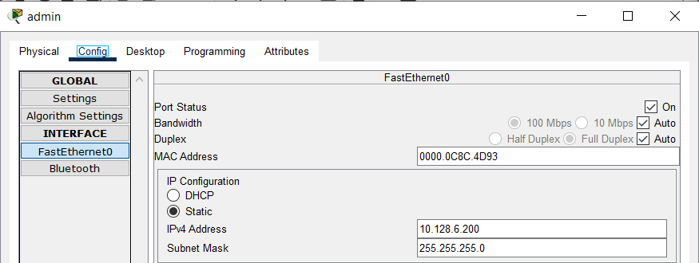

*Конфигурация ноутбука*

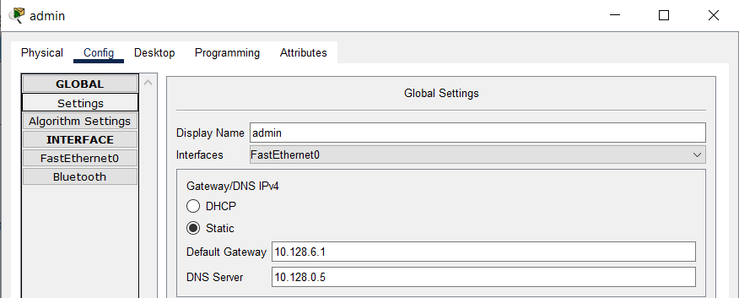

*Конфигурация ноутбука*

1. Настроила доступ к web-серверу по порту tcp 80.

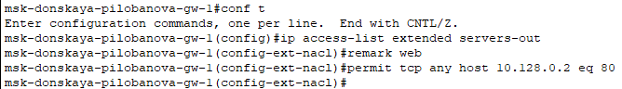

*Настройка доступа к web-серверу*

1. Добавила список управления доступом к интерфейсу.

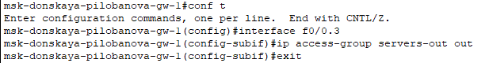

*Добавление списка управления доступом к интерфейсу*

1. Настроила дополнительный доступ для администратора по протоколам Telnet и FTP.

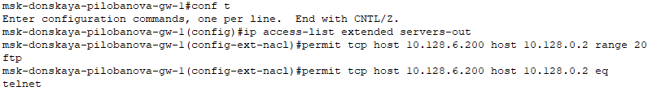

*Дополнительный доступ для администратора по протоколам Telnet и FTP*

1. Убедилась, что с узла с ip-адресом 10.128.6.200 есть доступ по протоколу FTP.

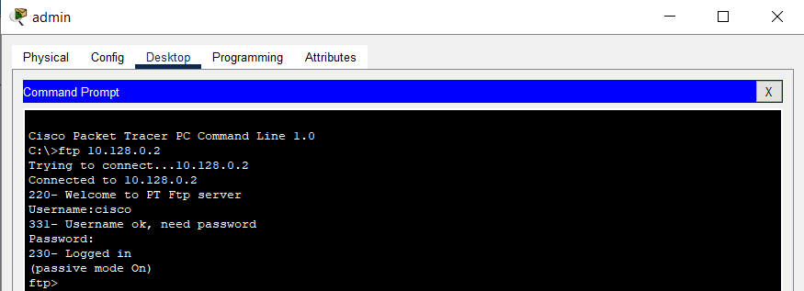

*Доступ по протоколу FTP*

1. Попробовала провести аналогичную процедуру с другого устройства сети. Убедилась, что доступ будет запрещён.

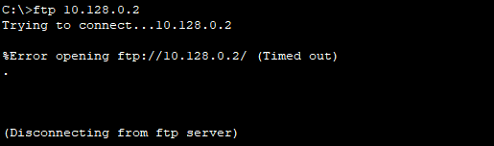

*Доступ по протоколу FTP*

1. Настроила доступ к файловому серверу.

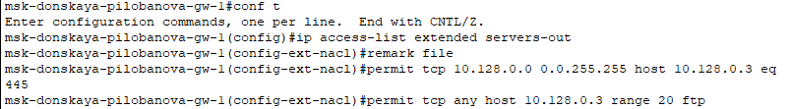

*Настройка доступа к файловому серверу*

1. Настроила доступ к почтовому серверу.

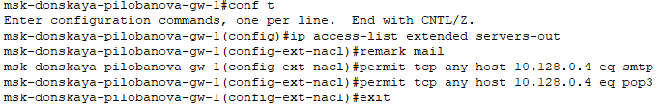

*Настройка доступа к почтовому серверу*

1. Настроила доступ к DNS-серверу.

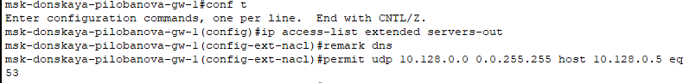

*Настройка доступа к DNS-серверу*

1. Проверила доступность web-сервера (через браузер) по ip-адресу и по имени.

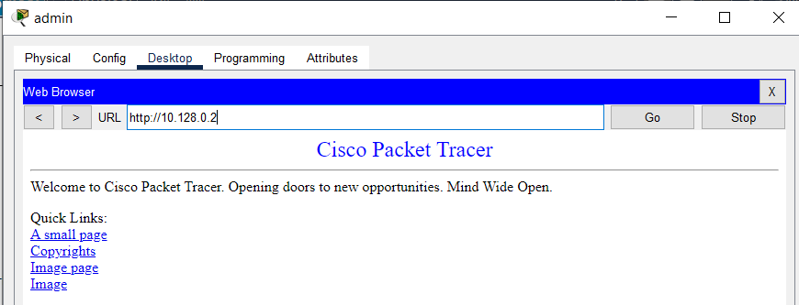

*Доступность web-сервера (через браузер) по ip-адресу*

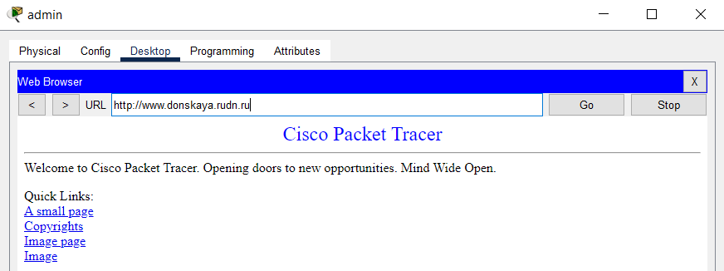

*Доступность web-сервера (через браузер) по имени*

1. Настроила разрешение icmp-запросов.

Разрешение icmp-запросов

*Разрешение icmp-запросов*

1. Посмотрела номера строк правил в списке контроля доступа.

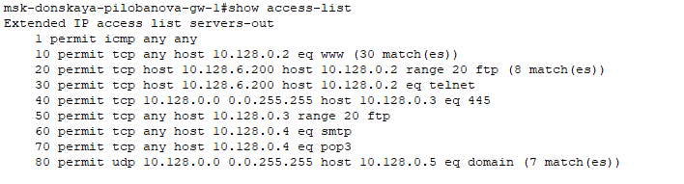

*Список контроля доступа*

1. Настроила доступ для сети Other.

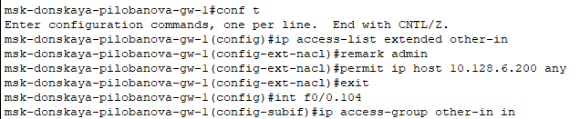

*Настройка доступа для сети Other*

1. Настроила доступ администратора к сети сетевого оборудования.

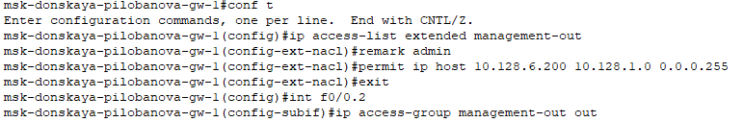

*Настройка доступа администратора к сети сетевого оборудования*

1. Проверила корректность установленных правил доступа, попытавшись получить доступ по различным протоколам с разных устройств сети к подсети серверов и подсети сетевого оборудования. Пропинговать сервера получилось со всех устройства, а сетевое оборудование только с устройства admin.

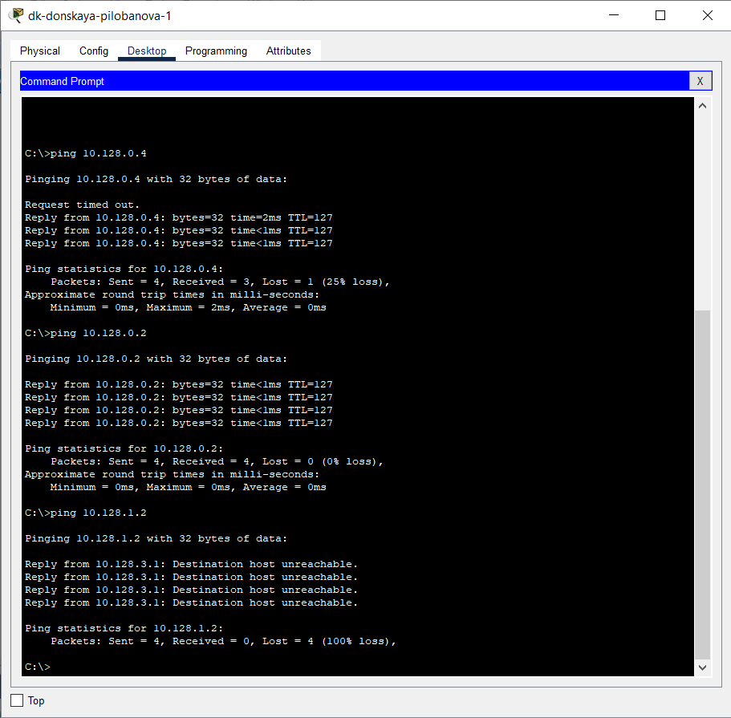

*Проверка корректность установленных правил доступа с dk-donskaya-pilobanova-1*

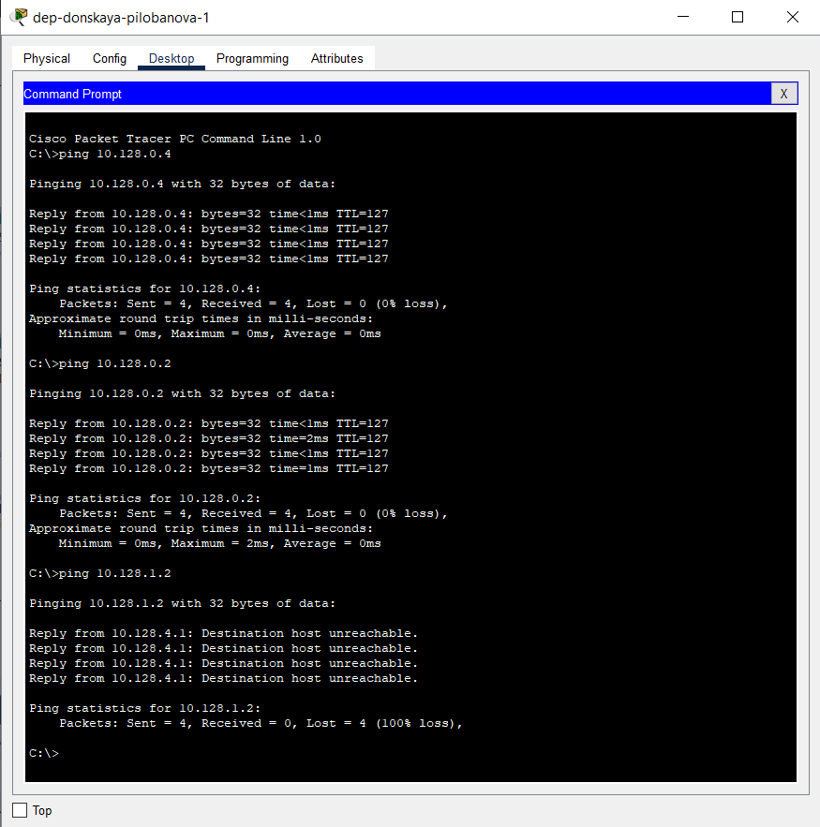

*Проверка корректность установленных правил доступа с dep-donskaya-pilobanova-1*

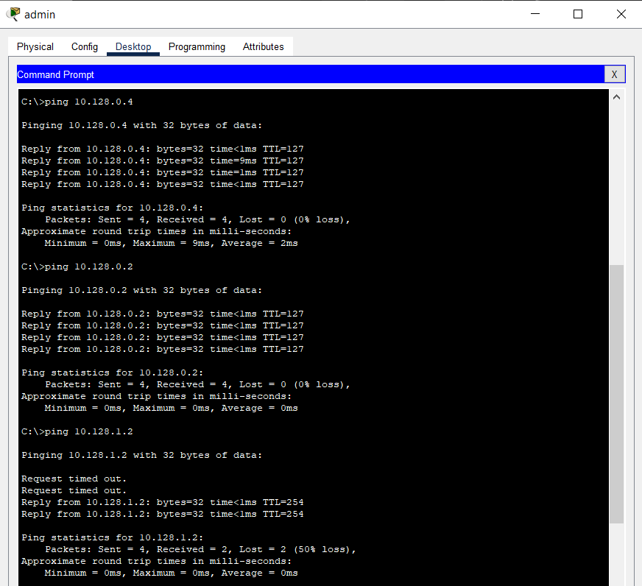

*Проверка корректность установленных правил доступа с admin*

1. Разрешила администратору из сети Other на Павловской действия, аналогичные действиям администратора сети Other на Донской.

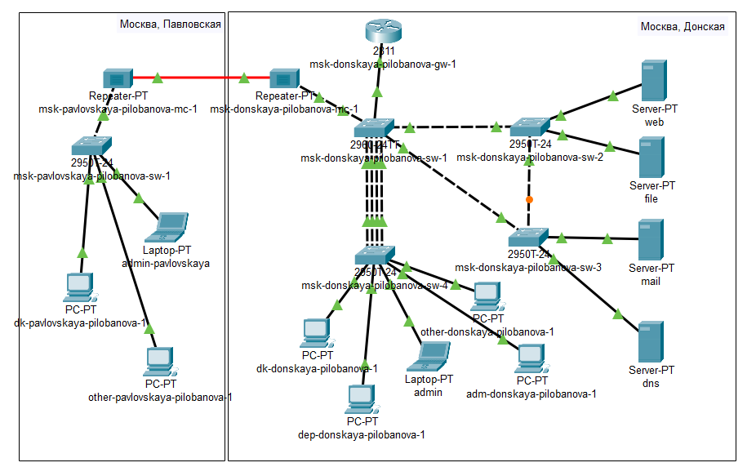

*Размещение ноутбука администратора в сети other-pavlovskaya-1*

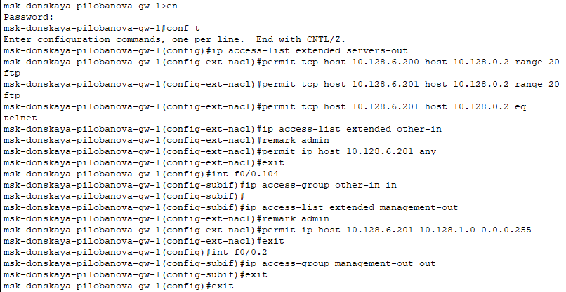

*Настройка доступа для администратора из сети Other на Павловской*

1. Проверила корректность установленных правил доступа.

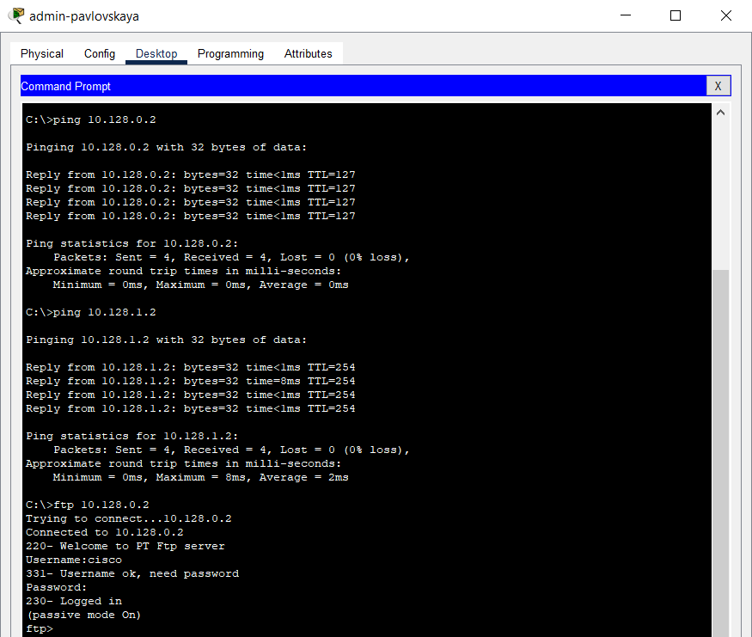

*Проверка корректность установленных правил доступа с admin-pavlovskaya*

# 4 Выводы

Я освоила настройку прав доступа пользователей к ресурсам сети.

## 4.1 Контрольные вопросы

1. Как задать действие правила для конкретного протокола?

Например, permit tcp any host 10.128.0.2 eq 80.

1. Как задать действие правила сразу для нескольких портов?

Для этого нужна команда interface range.

1. Как узнать номер правила в списке прав доступа?

show access −lists

1. Каким образом можно изменить порядок применения правил в списке контроля доступа?

access −list permit

# Список литературы